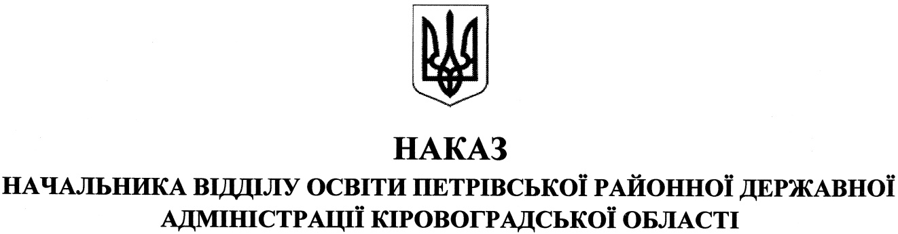

від 27 лютого 2018 року № 52
смт Петрове
Про підсумки районного етапу
обласного конкурсу
«Свій голос віддаю на захист природи»

Відповідно до наказу начальника відділу освіти Петрівської районної державної адміністрації від 30 жовтня 2017 року № 292 «Про проведення районного етапу обласного конкурсу «Свій голос віддаю на захист природи»» проведено районний етап конкурсу.
У районному етапі конкурсу взяли участь учні 5 закладів загальної середньої освіти району та вихованці центру дитячої та юнацької творчості.
На підставі рішення районного журі

НАКАЗУЮ:

1. Визнати переможцями районного етапу обласного конкурсу «Свій голос віддаю на захист природи» та нагородити грамотами відділу освіти Петрівської районної державної адміністрації:
номінація «Літературні твори»
у віковій групі 1-4 класи:
- за зайняте І місце КРАВЧЕНКА Дмитра, учня Новостародубської загальноосвітньої школи І-ІІІ ступенів;
- за зайняте ІІ місце ГОНЧАР Тетяну, ученицю Петрівської загальноосвітньої школи І ступеня, філії комунального закладу «Петрівське навчально - виховне об’єднання «загальноосвітня школа І-ІІІ ступенів – гімназія»;
- за зайняте ІІІ місце ДЯЧЕНКО Яніну, вихованку гуртка журналістики «РадіоІмпульс» центру дитячої та юнацької творчості;

у віковій групі 5-8 класи:
- за зайняте І місце ТИТАРЕНКО Юлію, ученицю Володимирівської загальноосвітньої школи І-ІІ ступенів, філії Ганнівської загальноосвітньої школи І-ІІІ ступенів;
- за зайняте ІІ місце БАКУН Анну, вихованку гуртка журналістики «РадіоІмпульс» центру дитячої та юнацької творчості;
- за зайняте ІІІ місце БУГАЄНКО Уляну, вихованку гуртка журналістики «РадіоІмпульс» центру дитячої та юнацької творчості;

номінація «Малюнок»
у віковій групі 1-4 класи:
- за зайняте І місце МАР’ЯНОВУ Валерію, вихованку гуртка образотворчого мистецтва «Мальва» центру дитячої та юнацької творчості;
- за зайняте ІІ місце ЩЕРБИНУ Арсена, учня Богданівської загальноосвітньої школи І-ІІ ступенів, філії комунального закладу «Петрівське навчально - виховне об’єднання «загальноосвітня школа І-ІІІ ступенів – гімназія»;
- за зайняте ІІІ місце ШЕВЧЕНКО Єлизавету, ученицю Новостародубської загальноосвітньої школи І-ІІІ ступенів;

у віковій групі 5-8 класи:
- за зайняте І місце КОПІЙКУ Ангеліну, ученицю комунального закладу «Петрівське навчально - виховне об’єднання «загальноосвітня школа І-ІІІ ступенів – гімназія»;
- за зайняте ІІ місце ЛЕЛЕКО Анастасію, вихованку гуртка образотворчого мистецтва «Мальва» центру дитячої та юнацької творчості;
- за зайняте ІІІ місце ВІЛЬЧИНСЬКУ Аліну, вихованку гуртка образотворчого мистецтва «Мальва» центру дитячої та юнацької творчості.
2. Районному журі надіслати до 26 лютого 2018 року роботи переможців до комунального закладу «Кіровоградський обласний центр еколого-натуралістичної творчості учнівської молоді».
3. Контроль за виконанням даного наказу покласти на директора центру дитячої та юнацької творчості БОЙКО В. О.

Начальник відділу освіти Н. Гавриленко

